Пояснительная записка
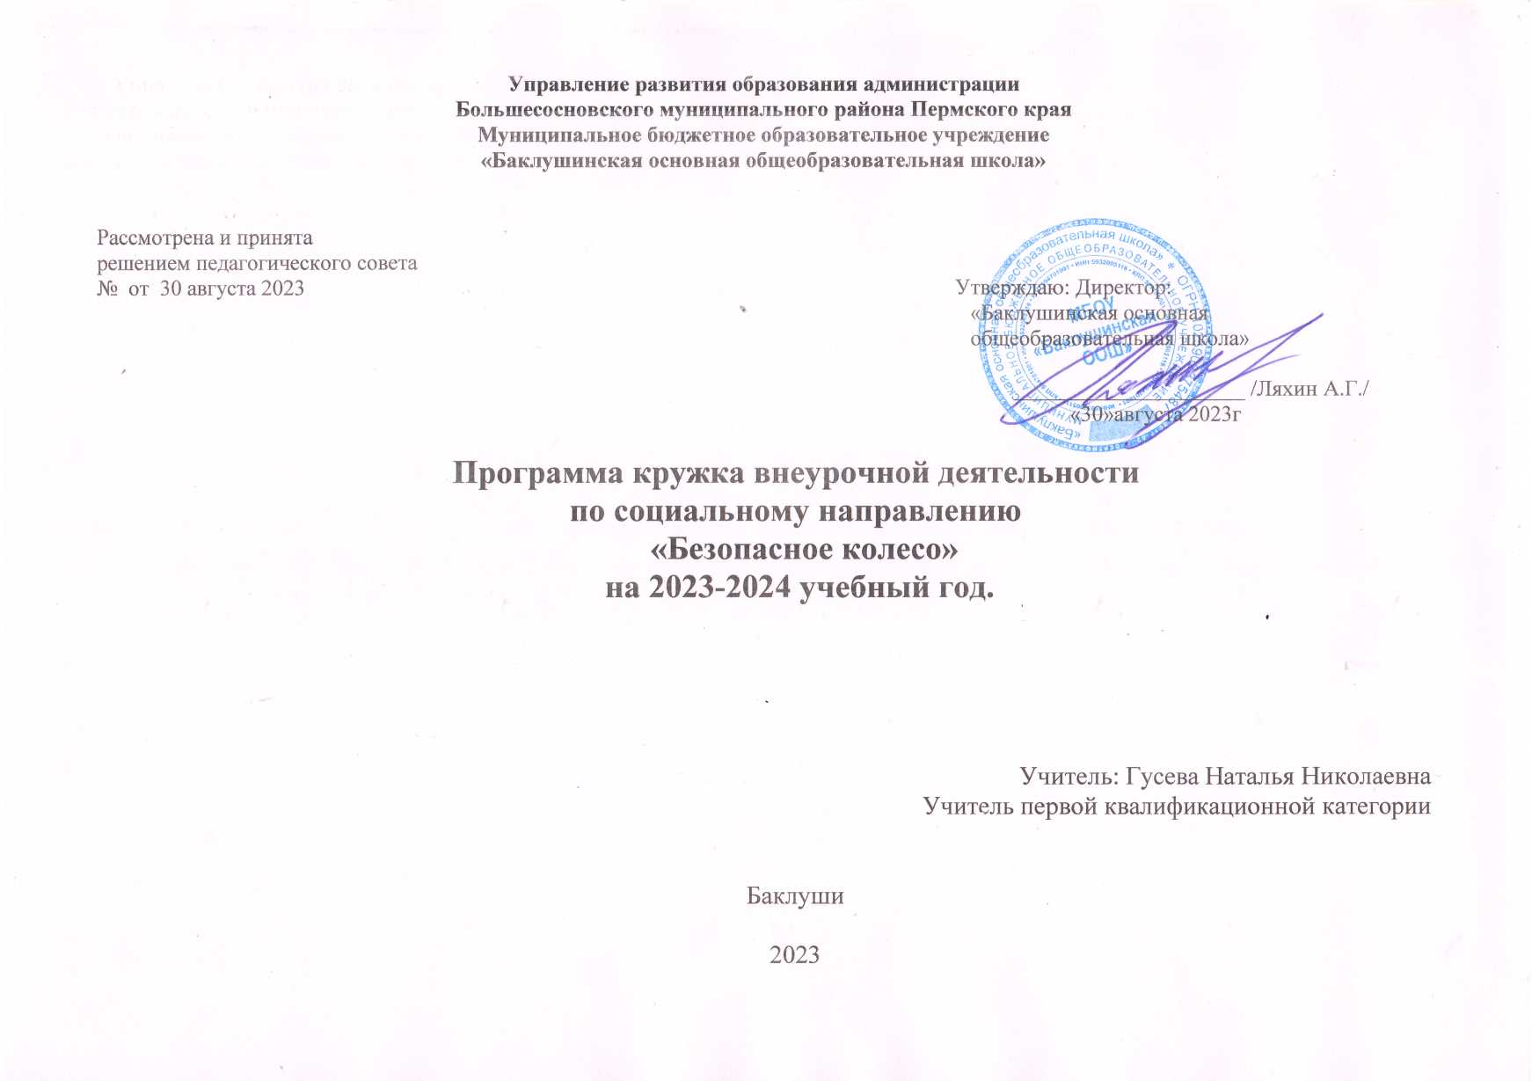

В соответствии с требованиями Федеральных законов России: «Об образовании», «О безопасности дорожного движения» разработана программа «Безопасное колесо» для учащихся 1- 4 класса. В процессе изучения данного курса учащиеся рассматривают материал по ознакомлению правил дорожного движения, навыков безопасного поведения на улице, приобретают практические навыки оказания само – и взаимопомощи. Идет подготовка к участию мероприятий по БДД.
Кружок «Безопасное колесо» предназначен для формирования у учащихся сознательного и ответственного отношения к вопросам личной безопасности и безопасности окружающих, приобретения основополагающих знаний и умений распознавать и оценивать опасные ситуации.
Учитывая изложенное, основной целью преподавания данного курса является формирование социального опыта школьника, осознание им необходимости уметь применять полученные знания в жизненных ситуациях.

Главными задачами обучения являются:
- развитие у детей чувства ответственности за своё поведение;
- бережного отношения к своему здоровью и здоровью окружающих;
- стимулирование у ребёнка самостоятельности в принятии решений и выработки умений и навыков безопасного поведения в реальной жизни.

К концу учебного года учащиеся должны знать:
  - правила движения пешеходов по дорогам;
  - различать право – и левостороннее движение;
  - виды транспортных средств;
  - виды сигналов, подаваемые водителями транспортных средств;
  - правила движения пешеходов по загородной дороге;
  - обязанности пассажиров, правила посадки и высадки из транспортного средства.

К концу учебного года учащиеся должны уметь:
- переходить дорогу;
- переходить перекрёсток;
- различать сигналы светофора;
- правильно садиться и выходить из общественного транспорта;
- двигаться по загородной дороге, в том числе группой.
Количество часов в неделю: 1

Общие положения программы
1.1 Программа рассчитана на проведение мероприятий по профилактики детского дорожно-транспортного травматизма.
1.2 Участниками программы являются учащиеся 3 – 4 классов, педагоги, родители, работники ГИБДД, медицинский работник.
Цели и задачи работы с учащимися
Целями программы являются:
- пропаганда Правил дорожного движения
- создание условий для саморазвития, самопознания, самореализации личности;
- формирование у учащихся потребности в охране жизни и здоровья;
- обеспечение защиты прав здоровья и жизни детей в рамках безопасного образовательного пространства.
Достижение поставленных целей невозможно без решения конкретных задач:
  - Добиться того, чтобы занятия по ПДД стали потребностью учащихся.
  - Сформировать осознанное отношение к занятиям по ПДД.
  - Повысить интерес школьников к регулярному занятию велоспортом.

Концептуальные подходы
Анализ состояния детского дорожно-транспортного травматизма показывает, что дети не обладают крайне необходимыми для современных условий жизни в городе навыками безопасного поведения в транспортной среде, не умеют верно оценивать и предвидеть развитие дорожных ситуаций, последствий нарушения Правил дорожного движения.
Исследования психологов показали, что улица и транспорт – это элементы окружающей среды и освоение их детьми имеет свои особенности. Для детей важен личный опыт. Дорожно-транспортное происшествие – это трагедия. И в этом случае «личный» опыт ребенка недопустим и должен быть заменен на опыт, накопленный обществом.
Познавательные программы, турниры, олимпиады, соревнования, развлекательные, занимательные и подвижные игры являются важным звеном в методиках интенсивного обучения детей Правилам дорожного движения. Их основная цель – смена деятельности, обучение и общение на новом уровне, полноценный и эффективный психологический отдых.
Особое внимание в работе с детьми следует уделять моделированию реальных условий дорожного движения с практической деятельностью и игровыми формами в целях лучшего усвоения и закрепления получаемых знаний
Главным в воспитательном процессе безопасного поведения на дорогах и улицах города является формирование у детей уважительного отношения к Закону дороги, осознания объективной целенаправленности и необходимого выполнения правил и требований дорожного движения и выработки у них стереотипов безопасного поведения.
Нормативно правовая база программы
- Закон РФ «О безопасности дорожного движения»
- Конвенция о правах ребенка
- Конституция РФ
- Правила дорожного движения.
- Устав школы
- Федеральная целевая программа «Дети России»
- Федеральная целевая программа «Повышения безопасности дорожного движения»
Методическое обеспечение программы
1.CD- диск «Правила дорожного движения для школьников». Теория и практика поведения на дороге. Тесты.
2.CD- диск «Школа Смешариков». Игры ПДД на сайтах и образовательных ресурсах .
3.Компьютерная игра «Не игра» разработана в рамках реализации Федеральной целевой программы «Повышение безопасности дорожного движения в 2006 - 2012 годах». ООО «АБТ», ООО «Росполитехсофт», разработка и дизайн компьютерной игры.
4. «Азбука пешехода». Методическое пособие для воспитателей дошкольных образовательных учреждений и педагогов начальной школы. Москва, 2007
5.Методические рекомендации для органов управления образованием и образовательных учреждений по формированию и функционированию системы обучения безопасному поведению и профилактике детского дорожно- транспортного травматизма.
6. Методические рекомендации: формирование у детей и подростков навыков безопасного поведения на улицах и дорогах. Для педагогов учреждений дополнительного образования. Москва, 2007.
7. Методические рекомендации: формирование у детей и подростков навыков безопасного поведения на улицах и дорогах. Для педагогов общеобразовательных учреждений. Москва, 2007.
8. Методическое пособие. «Профилактика детского дорожно- транспортного травматизма». Москва «Третий Рим», 2007.
9. Азбука Пешехода, Москва 2007.
10. Учебное пособие «Дорожная безопасность» 1,2,3,4 классы. Москва «Третий Рим», 2007.
11.В. Л. Шмундяк «Комментарии к правилам дорожного движения» Москва «Центр пропаганды», 2007.
12. ЮИД – это серьёзно! Руководителям отрядов ЮИД. Методическое пособие. Составители: Л. П. Оривенко, Г. Л. Зубкова.
13. Тесты по ПДД для учащихся старших классов. Москва «Центр Пропаганды», 2007.
14. Басенки- безопасенки. Оренбург, 2000.
Ожидаемый результат
Выполнение задач стоящих перед программой позволит:
- Сокращение количества ДТП с участием обучающихся
- Повышение уровня теоретических знаний по ПДД (100 % выполнение программных требований; увеличение качества диагностических работ).
- Освещение результатов деятельности в школьных СМИ (постоянно действующий уголок безопасности дорожного движения)
- разработать методические рекомендации для классных руководителей по вопросам профилактики детского дорожно – транспортного травматизма;
- внедрить новые инновационные технологии профилактики детского дорожно – транспортного травматизма;
- расширить знания обучающихся, об истории правил дорожного движения;
- повысить дорожную грамотность учащихся;
- сформировать мотивационно – поведенческую культуру ребенка в условиях общения с дорогой;
повысить ответственность детей за свое поведение на дороге.
Структура проведения занятий
Каждое теоретическое занятие начинается с повторения ранее изученного материала: ПДД, дорожных знаков и т. д. Затем дается новый материал по ПДД, медицине и т.д. Он закрепляется с использованием мультимедийных презентаций, примеров из художественной литературы.
Заключительная часть занятия проводится в форме лекции, викторины, конкурса ( в т. ч. рисунков). Также составление загадок, написание стихов, сценариев на тему дорожного движения, изготовление дорожных знаков, таблиц, карточек.
К практическим занятиям относятся:
• фигурное вождение велотранспортных средств - преодоление различных препятствий (ворота, ручеек, желоб, фишки, качели, восьмерка и т. д.). За каждую ошибку начисляются штрафные очки;
• занятия по ОФП (в спортивном зале, на спортивной площадке).
Программой предусмотрено участие в агитационной работе, пропаганда Правил дорожного движения.
Содержание программы
Программа работы кружка «Безопасное колесо» предусматривает:
• обучение ПДД, поведению на улице;
• овладение обучаемыми знаниями, умениями и навыками по оказанию
доврачебной медицинской помощи;
• общую физическую подготовку (далее - ОФП) учащихся;
• обучение навыкам фигурного вождения велосипеда;
• практическую проверку полученных знаний, умений и навыков.

На занятиях, общаясь друг с другом и с педагогом, обучающиеся:
• овладевают знаниями по ПДД, этике поведения на дороге;
• участвуют в повседневной жизни коллектива;
• получают знания, непосредственно относящиеся к охране жизни и здоровья.

Особенность программы заключается в создании условий для формирования безопасного образовательного пространства при взаимодействии с сотрудниками ГИБДД.
Реализация программы рассчитана на 1 год. Работа проводится в форме теоретических и практических занятий. Содержание занятий, объем и интенсивность нагрузок зависят от возраста и физического состояния здоровья обучающихся.

План работы кружка «Безопасное колесо»

№ | Мероприятие | Срок выполнения
1. | Выборы состава команды | Сентябрь
2. | Участие во Всероссийской операции «Внимание, дети!»  «Внимание, пешеход!»  «Дети и дорога» | Сентябрь
3. | Изучение Правил дорожного движения | 1 раз в неделю
4. | «На улице – не в комнате, о том, ребята, помните!»  Проведение занятий по правилам поведения на улицах и дорогах | Согласно графику
5. | Организация просмотра видеофильмов по правилам дорожного движения | В течение года
6. | Проведение викторины «Красный, желтый, зеленый» | сентябрь
7. | Выступление агитбригады | Октябрь, апрель
8. | Проведение праздника «Посвящение в пешеходы» | сентябрь
9. | Подготовка к тестированию по правилам дорожного движения | Декабрь  Январь
10. | Участие в конкурсе рисунков по правилам дорожного движения | Сентябрь  Декабрь
11. | Выпуск «Молнии» | В течение года
12. | Проведение викторины по правилам дорожного движения в начальной школе | Март
13. | Подготовка к районному конкурсу  «Безопасное колесо»  А) повторение знаков дорожного движения  Б) изучение велотехники и правил дорожного движения для велосипедистов  В) повторение правил дорожного движения  Г) занятия по оказанию первой медицинской помощи при ДТП  Д) тренировочные занятия по фигурному вождению велосипеда | Сентябрь  октябрь  Февраль  Март  Март  Апрель
14. | Участие в районных соревнованиях ЮИД, «Безопасное колесо» | Октябрь, Апрель

План теоретических и практических занятий
Таблица 1 План занятий

Содержание материала | Время, отводимое на занятия
 | теоретические | практические
1.Правила дорожного движения | 10 | 5
2.Основы доврачебной медицинской помощи | 4 | 5
3. Фигурное вождение велотранспортных средств | 2 | 5
4.Общая физическая подготовка | 1 | 2
Итого; | 34

Занятия проводятся в соответствии с планом используя различные методы. К ним относятся:
1.Словесные методы (беседа, сообщение задач, описание упражнения, движения, объяснение, разбор, словесные оценки).
2.Метод демонстрации (наглядные пособия - журналы, фото, таблицы, карточки, дорожные знаки, мультимедийные презентации, интерактивная доска, а также личный пример).
3.Метод разучивания упражнений (по элементам, по частям, в целом виде).
4.Тестирование.
5. Сдача «экзаменов» в виртуальном режиме.
Обучение на занятиях должно базироваться на взаимосвязанных дидактических принципах сознательности, активности, систематичности, постепенности, наглядности, доступности и индивидуализации.

Прогнозируемые результаты работы кружка
Результатами воспитательно-образовательной деятельности программы являются: развитие и совершенствование навыков поведения на дороге, оказания доврачебной медицинской помощи, разносторонняя физическая и психологическая подготовка учащихся, а также успешное выступление команды отряда на районном конкурсе «Безопасное колесо», «ЮИД»

Таблица 2. Результаты, полученные при работе кружка «Безопасное колесо»
Стабильно получаемые результаты | Используемые способы диагностики
1. Общаясь друг с другом и с педагогом, обучающиеся овладевают специальной терминологией, познают текущую жизнь коллектива | 1. Тестирование, работа с индивидуальными карточками по ПДД
2. Приобретение знаний по технике безопасности и жизненно важным гигиеническим навыкам | 2. Анкетирование по теоретическим знаниям и правилам техники безопасности и личной гигиены
3. Усвоение правил: дорожного движения и оказания доврачебной медицинской помощи | 3. Проведение конкурсов, викторин по ПДД, медицине
4. Формирование интереса к регулярным занятиям велоспортом, повышение спортивного мастерства | 4. Оценка посещаемости занятий в спортивном зале и спортивной площадке; участие в районных соревнованиях "Безопасное колесо", «ЮИД»

